
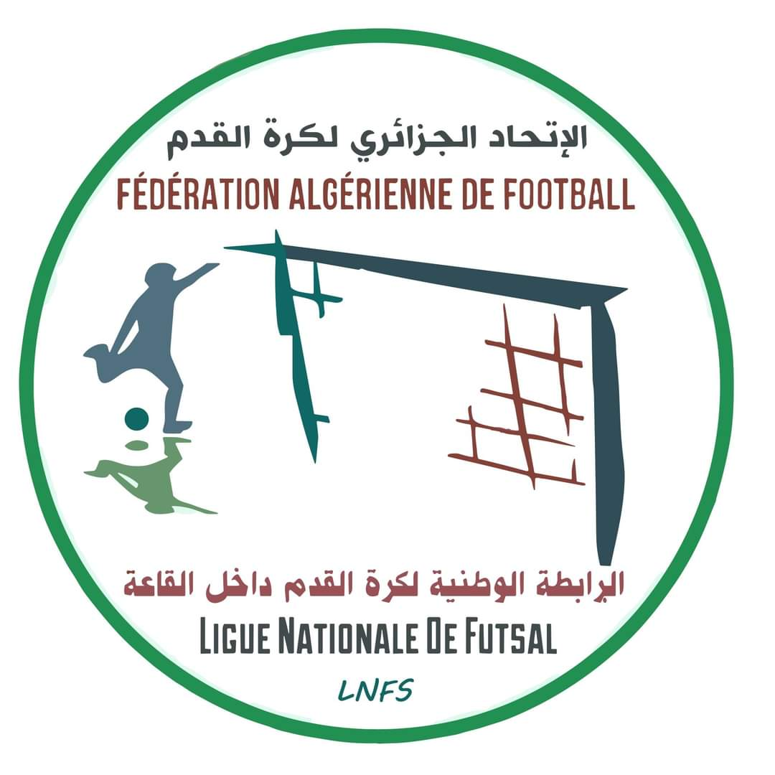
الاتحاد الجزائري لكرة القدم
FEDERATION ALGERIENNE DE FOOTBALL
الرابطة الوطنية لكرة القدم داخل القاعة

LIGUE NATIONALE DE FUTSAL

Quitus
Saison Sportive 2024-2025

- Club: ……………………………………………………………………………………………..……………………………………………………………

Pour les clubs venants des Ligues Régionales
Ligue Régionale De Football : …………………………

Certifie que le club susnommé n’enregistre aucune créance non réglée à la date du …………………………………………………..……….

(Nom, Prénom, cachet et signature)

